MANUAL DEL EDITOR: VOLUMEN II

Este volumen en específico se centrará únicamente en la manipulación de las herramientas de la interfaz de usuario a nivel usuario, desde el orden de las pestañas en la aplicación, hasta la producción del videojuego en 2D en cuestión.

Hagamos un breve resumen del volumen (I); donde nos explicaban su descargan, instalación y elementos que componen la aplicación y que explican que la carpeta es la columna vertebral de la aplicación porque la usaremos para añadir los elementos que compondrán el juego.

* RECORDEMOS LAS HERRAMIENTAS DE INTERFAZ DE USUARIO:
* HIERARCHY:
* ASSETS:
* SCENE:
* GAME:
* CONSOLE:
* INSPECTOR:

Más adelante entraremos en detalles específicos del propósito de cada aplicación, antes recordaremos cosas muy importantes para el proceso de elaboración:

Las carpetas que se crean en el escritorio son 2; una para poder inicializar ALIS y la otra es creada una vez inicias un proyecto en ALIS.

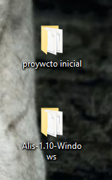

RECUERDA GUARDAR, DARLE A ENTER Y ESCRIBIR BIEN LOS DOMINIOS.

SI ESTÁ EN MINUSCULA, VA EN MINUSCULA.

RECUERDA QUE LA ¨APP¨ TE DA LA POSIBILIDAD DE ORDENAR CON LOS PANELES AZULES LAS VIÑETAS DONDE SE SIMPLIFICAN LAS HERRAMIENTAS.

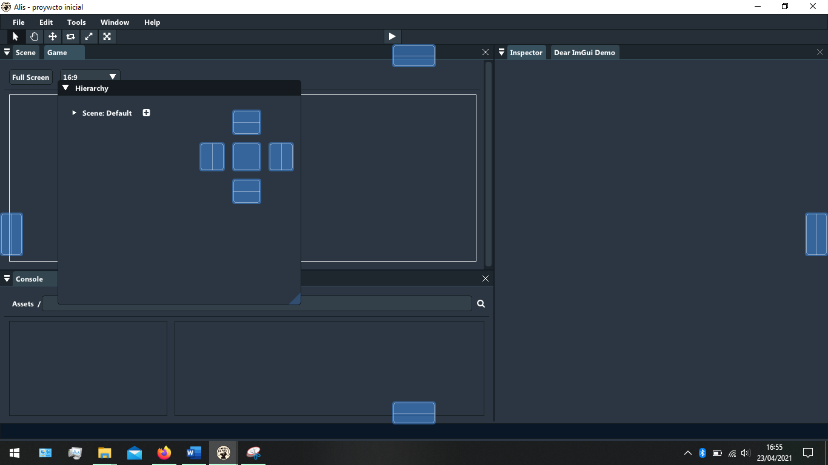

La cruz del centro es una disposición donde el centro es donde se verá reflejado la pantalla para poder visualizar el juego de manera mas optima, es decir, es la configuración más optima.

En la siguientes paginas explicaremos en detalle lo que es cada una de las partes de ALIS para el desarrollo del videojuego.

Para avanzar, partiremos desde el punto de tener un proyecto ya hecho.

EMPECEMOS CON EL VOL 2¡¡¡

HERRAMIENTAS DE LA INTERFAZ DE USUARIO:

1. Aquí te explicaremos lo que es Hierarchy:

Hierarchy es la primera de las herramientas de la interfaz de usuario y su función es añadir elementos y llevar su contabilidad para que no te pierdas al llevar el conteo de los elementos añadidos al juego, ya sea desde el fondo de la pantalla (ambiente) como los elementos que compondrán el suelo o paredes. HIERARCHY funciona simultáneamente con INSPECTOR (se explica más adelante) que tienen funciones complementarias.

También se relaciona estrechamente con ASSETS que encuentra los elementos y los introduce. – recuerda que todo esto está siempre relacionado con LA CARPETA DEL PROYECTO

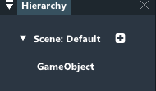

Objeto creado.

Añadir objeto

1. Vamos Con ASSETS:

ASSETS es la herramienta de la interfaz de usuario con mas relevancia de la aplicación porque será lo que añada los elementos para realizar el juego y su uso, al principio es difícil de realizar, pero con 3 elementos que añadas habrás ^^subido de level esa skill^^. Se divide en dos partes:

1. LA CARPETA DEL PROYECTO. (NOMBRE DEL PROYECTO QUE HAYAMOS EMPEZADO)
2. ASSETS EN ALIS.

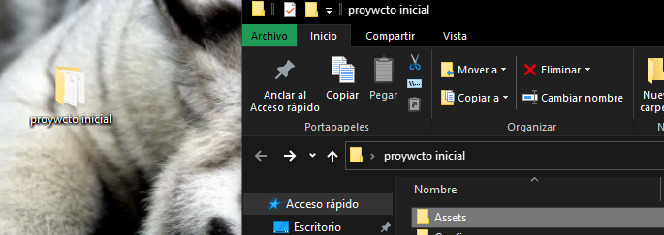

EN ESA CARPETA, PEGAMOS TODO LO QUE AÑADIREMOS

SIGUE ABAJO LA PARTE DE LA APP.

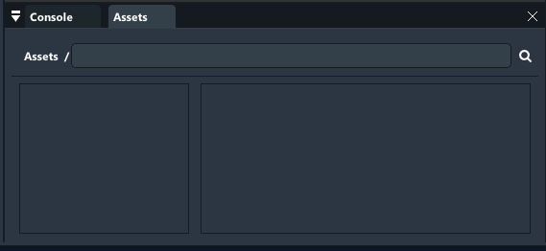

AQUÍ ESCRIBES LO QUE QUIERES PONER

AQUÍ TE APARECERÁ REFLEJADO LO QUE TENGAS CON EL MISMO NOMBRE.

1. ASSETS: en la aplicación tiene la finalidad de mostrarte lo que has metido en la carpeta.

Para buscar un elemento simplemente escribes el nombre de la imagen o elemento deseado a añadir seguido de un (.) y el dominio correspondiente.

RECUERDA QUE PARA QUE TE APAREZCA TIENE QUE ESTAR GUARDADO EN ASSETS/CARPETA DEL PROYECTO, PREVIAMENTE PARA QUE APAREZCA REFLEJADO. EN CASO DE QUE LO TENGAS MAL ESCRITO O EL NOMBRE SEA EL DE ORIGEN (CÓDIGO CREADO POR INTERNET) SU RASTREO PUEDE SER MUY LABORIOSO, POR ESO SE RECOMIENDA RENOMBRARLO CON LA TAREA QUE CUMPLIRA (PISO, NUBES, PARED…)



1. SCENE O ESCENA: Scene te mostrará todos los parámetros que tiene un objeto: largo, alto y profundidad, así como la música y efectos que podrás ponerle.

Una particularidad que tienes que tener presente es que scene interactúa directamente con el inspector.

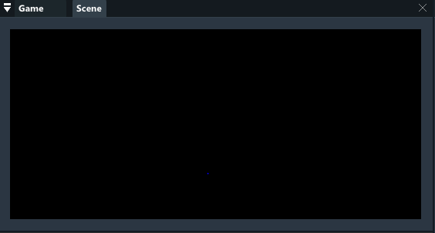

1. GAME: Se encarga de mostrarte el resultado final, con la posibilidad de cambiar la escala en que se verá o si va a ser en pantalla completa o no.

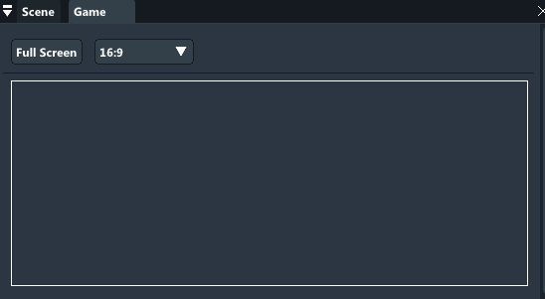

Cambio de escala

Pantalla completa o no

1.  Console: La consola te permitirá llevar un registro exhaustivo de todos los cambios realizados en el juego. Te avisara de los posibles errores encontrados en el juego. También podrás limpiar dicha bandeja al acumularse muchos avisos.

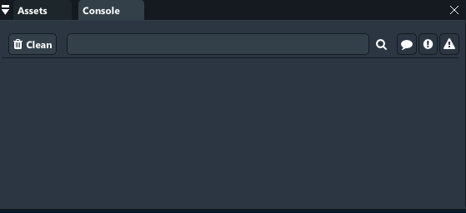

Limpiar bandeja

Barra de los avisos para buscar